Paul-Gerhardt-Kirche Ahlen Samstag, 1. Dezember 2018, 17.00 Uhr

Lasset uns gehen
gen Bethlehem
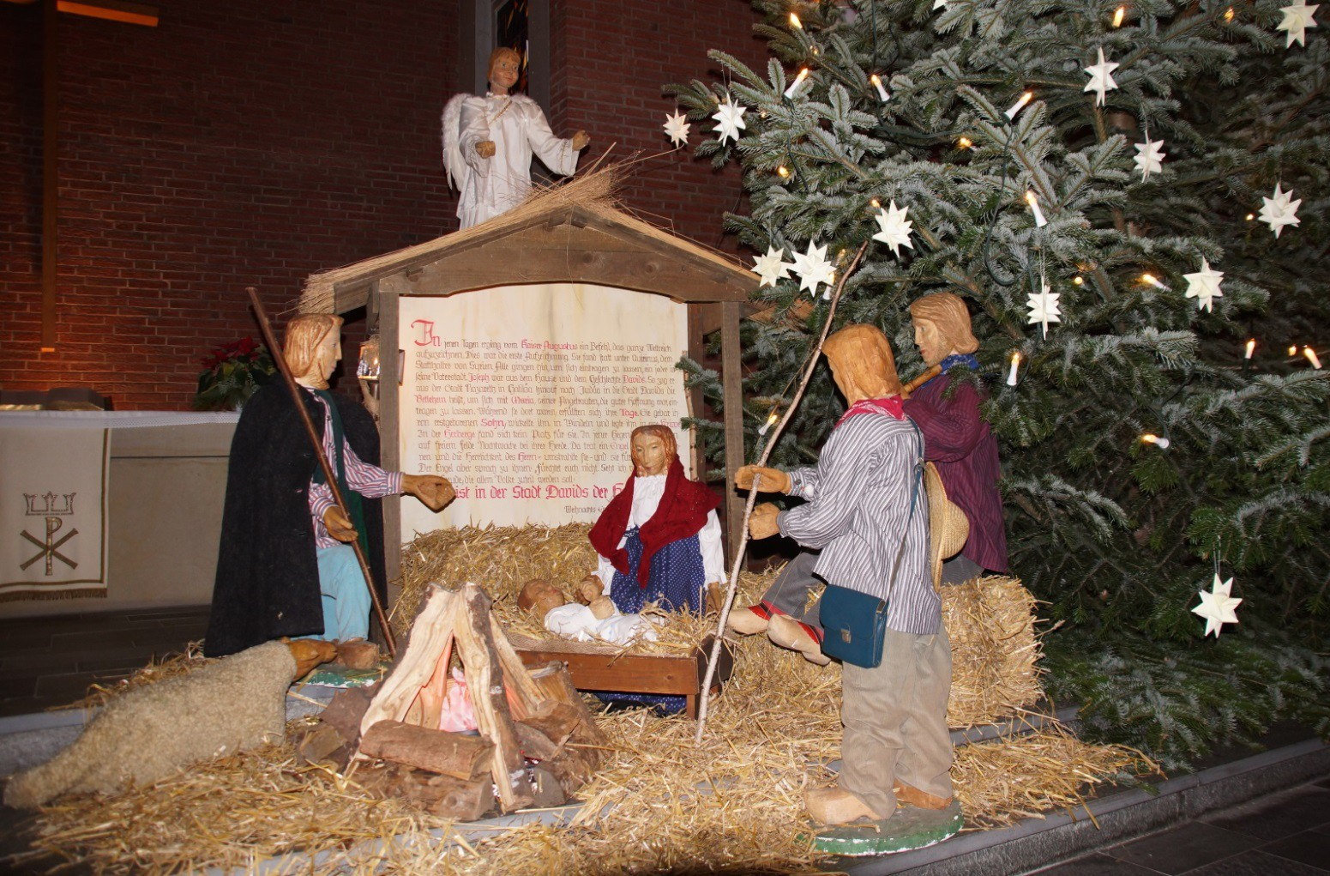
Einstimmung auf die Geburt Jesu in Stummfilmen und Animationen mit Orgelbegleitung und Texten von Dietrich Bonhoeffer
„Westfälische Krippe“ von Alfons Reiberg in der Paul-Gerhardt-Kirche Ahlen

Rita Röller (Ahlen) Winfried Appel (Ahlen)
Lesungen Orgel

Manfred Tiemann (Heidenheim) Digitale Filmschnitte/
Konzeption

